

Informar Limites Para Consumo Fora de Faixa
Esta funcionalidade, solicitada inicialmente pela CAERN, tem como objetivo informar os limites de consumo fora de faixa, utilizados pelo sistema para validar as situações que caracterizam Consumo Fora de Faixa, consultadas pelo usuário. Ela pode ser acessada via Menu de sistema, no caminho: GSAN > Micromedição > Informar Limites Para Cosumo Fora de Faixa.
Feito isso, o sistema visualiza a tela abaixo:
Informamos que os dados exibidos nas telas a seguir são fictícios e não retratam informações de clientes.
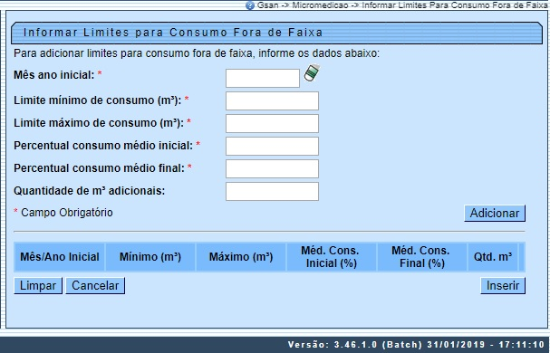
Feita para adequar as regras de negócio da CAERN à NORMA DE DIRETORIA Nº 01/2017, que tem como objetivo identificar a correção das anormalidades de consumo a fim de manter uma justa cobrança dos serviços e melhorar o relacionamento com os clientes, a funcionalidade acima parametriza os limites de consumo que determinam Consumo Fora de Faixa. Determinado acima, esse consumo é utilizado como referência para calcular a faixa de leitura esperada, na geração de arquivo texto para faturamento AQUI, para carregar arquivo texto para impressão simultânea de contas AQUI e para calcular consumo no dispositivo móvel android AQUI.
Depois de informados os limites, a tabela criada terá uma validade, e a identificação de quem a alterou.

Média de Consumo | Faixa Inicial Esperada | Faixa Final Esperada
Até 10m³ | Leitura Anterior | Leitura Anterior+Média de consumo + 5m³
De 11 a 20m³ | Leitura Anterior+40% da média de consumo | Leitura Anterior+150% da média de consumo
De 21 a 45m³ | Leitura Anterior+50% da média de consumo | Leitura Anterior+140% da média de consumo
De 46 a 100m³ | Leitura Anterior+60% da média de consumo | Leitura Anterior+130% da média de consumo
Maior que 100m³ | Leitura Anterior+70% da média de consumo | Leitura Anterior+120% da média de consumo

Dito isso, preencha os campos obrigatórios, assinalados por um asterisco vermelho e clique em . Para orientações sobre o preenchimento dos campos clique AQUI. O sistema carrega a tela com os limites de consumo fora de faixa informados.

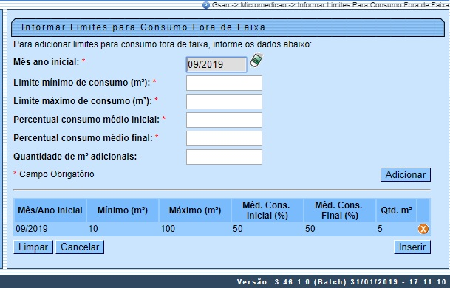
Caso queira remover os limites informados, clique em . Caso queira gravar os limites, clique em . O sistema executa algumas validações, antes de exibir a tela de sucesso:
- Caso o mês de referência informado não compreenda o intervalo entre 01 e 12, o sistema exibe a mensagem: Mês de referência informado não é válido e retorna para o fluxo principal;
- Caso o ano de referência informado seja superior ao ano atual, o sistema exibe a mensagem: Ano de referência informado maior que ano atual e retorna para o fluxo principal;
- O sistema pesquisa a última referência cadastrada na tabela de faixas.
  - Caso a referência informada seja MENOR que a maior referência cadastrada, o sistema exibe a mensagem: Informe uma referência maior que a última cadastrada «maior referência cadastrada e retorna para o fluxo principal;
  - Caso a referência informada seja IGUAL que a maior referência cadastrada, o sistema exibe a mensagem: Referência informada já foi cadastrada e retorna para o fluxo principal.

Tela de Sucesso
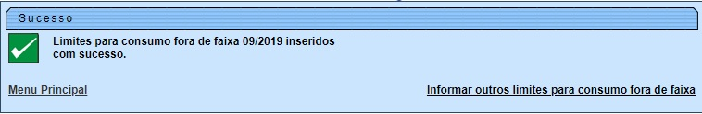

Preenchimento dos Campos
Campo | Orientações para Preenchimento
Mês ano inicial | Campo obrigatório. Informe o ano e o mês (no formato MM/AAAA) que iniciará a utilização das faixas cadastradas.
Limite mínimo de consumo (m³) | Campo obrigatório. Informe o limite mínimo de consumo em metro cúbico, com até nove dígitos.
Limite máximo de consumo (m³) | Campo obrigatório. Informe o limite máximo de consumo em metro cúbico, com até nove dígitos.
Percentual consumo médio inicial | Campo obrigatório. Informe o percentual do consumo médio inicial com até cinco dígitos e duas casas decimais.
Percentual consumo médio final | Campo obrigatório. Informe o percentual do consumo médio final com até cinco dígitos e duas casas decimais.
Quantidade de m³ adicionais | Informe a quantidade dos metros cúbicos adicionais com até oito dígitos.

Funcionalidade dos Botões
Botão | Descrição da Funcionalidade
 | Ao clicar neste botão, o sistema adiciona a lista com os limites para consumo fora de faixa informados.
 | Ao clicar neste botão, o sistema apaga o conteúdo dos campos informados.
 | Ao clicar neste botão, o sistema cancela a operação e retorna à tela principal.
 | Ao clicar neste botão, o sistema insere a tabela com as faixas informadas no banco de dados.

Referências
Informar Limites Para Consumo Fora de Faixa

Termos Principais
Micromedição
Clique aqui para retornar ao Menu Principal do GSAN

